Государственное бюджетное профессиональное образовательное учреждение
Ямало-Ненецкого автономного округа
«Муравленковский многопрофильный колледж»

Диссеминация педагогического опыта
на тему:

«АССОЦИАТИВНЫЙ МЕТОД ОБУЧЕНИЯ СТУДЕНТОВ С КРАТКОВРЕМЕННОЙ ПАМЯТЬЮ»

Преподаватель:
Войтюлевич Лариса Александровна

Муравленко, 2020
Содержание

Введение 3
1 Теоретическая часть 4
2 Практическая часть 5
Заключение 8
Список использованных источников 9
Приложения 10

Введение

Одним из компонентов инновационных технологий обучения является ассоциативный метод. Чтобы создать условия для благоприятного внедрения в практику работы данного метода необходимо вести совместную работу по усилению познавательной активности и познавательного интереса у студентов и преподавателей. При работе с ассоциациями следует уделить особое внимание системности подачи изучаемого материала. Одним из важнейших условий применения метода является эмоциональность преподавателя: мимика, жесты, выразительность речи.
Использование ассоциативного метода в обучении позволяет освоить учебную программу студентам, у которых существуют проблемы с запоминанием материала.
1 Теоретическая часть

Ассоциация (от латинского аssociation – «соединение») – связь, возникающая при определенных условиях между двумя или более психическими образованиями (ощущениями, двигательными актами, восприятиями, идеями). Термин введен ещё в 1698 году Дж. Локком.
Данный метод помогает эффективно освоить новые слова и выражения через поиск связей между словами во фразах и словосочетаниях. Именно поэтому при обучении русскому языку и литературе я опираюсь на ассоциативный ряд, возникающий при описании какого-либо языкового явления [6].

2 Практическая часть

Уже на этапе апробации этого метода я поняла, что ассоциативный образ обязательно должен быть связан каким-то общим признаком. Это может быть связь по цвету (цветоассоциации), форме, действию, материалу, назначению. Очень важно помнить, что для успешного применения ассоциативного метода необходимо, чтобы студент сам выбирал цвет, образ, иначе ассоциативная цепочка может не сформироваться или быть недостаточно устойчивой.
Сложность в обучении студентов ассоциативным методом заключается в том, что у них кратковременная память. Для преодоления этого препятствия я использую метод, суть которого заключается во внимательном изучении (до мельчайших подробностей) того или иного предмета или набора слов в течение пяти минут и его отображении на рисунке с использованием всех нюансов и подробностей. Данный метод прекрасно тренирует зрительную память. Например, для запоминания правописания словарных слов составляем из этих слов рассказ и выполняем иллюстрацию к нему. Таким образом, можно запомнить не только правописание слов, но и порядок их расположения, а также развить художественные способности студентов. Рисунок-опора–учебное средство, основанное на сюжетно-лингвистической образности. Такая опорная картинка помогает«зрительно» в системе увидеть содержание материала, «послесловие» к занятию первичного усвоения материала, составление схемы маршрута «лингвистического путешествия», проделанного в колледже и восстанавливаемого дома по памяти [5].
Не следует навязывать студенту свои ассоциации! Если слово «билет» у него ассоциируется с поездом или самолётом, и он применит эту ассоциацию, то полученная информация легко им запомнится.
Предлагаю построить логическую цепочку из слов между двумя иллюстрациями: карандаш и диплом об образовании. Это упражнение развивает логику и расширяет словарный запас.
При изучении конкретного литературного произведения студентам предлагаю ряд вопросов для установления ассоциативных связей между событиями и героями данного произведения с другими явлениями культуры и жизни – литературой, музыкой, изобразительным искусством, историей и современностью. Музыка очень хорошо помогает выразить чувства и ассоциации [1]. Оценка ассоциативных ответов довольно сложное занятие, но она позволяет наряду с уровнем его знаний выявить некоторые свойства личности, такие как направленность мышления, уровень ассоциативности, творческий потенциал, самостоятельность. Если систематически анализировать ассоциативные ответы студентов, то можно оценить состояние развития личности, выявить ценностную ориентацию. Именно эта информация имеет главное значение для преподавателя-куратора, деятельность которого направлена на воспитание студента как личности. Использование ассоциативного метода дает возможность оценить свойства личности студента: нравственные установки, историческое мышление. На занятии создаётся творческая обстановка, которая даёт возможность студенту самому оценить свой духовный потенциал (что могу? что знаю? о чем думаю?), сравнить его с потенциалом других. Это повышает интерес к изучаемому материалу, развивает творческое мышление подростка, его способность принимать собственные решения [2].
Рассмотрим несколько примеров из моей практики, где используются задания на контролируемые ассоциации. Например, по отдельным частям догадаться о целом: Топор, Библия, игрок. (Ф.М.Достоевский).
А можно и наоборот, одно слово и целый ассоциативный куст, например, огонь: (страх, тепло, спички, спасатели).
На занятиях по дисциплине «Литература» предлагаю выразить настроение произведения, характер и поведение отдельных героев, специфику событий через рисунок, причём геометрическими фигурами. При этом приветствуется использование цветов-стимулов: чёрный – плохо, белый – хорошо, красный – опасно, зелёный – безопасно [7].
Запахи трудно использовать, но можно попробовать работать со словами-стимулами или выполнять задания на основе направляющих вопросов, например, «Чем пахнет Новый год?».
Фонетический метод заключается в использовании слов, в которых есть созвучие между объектами (ложь и рожь, ночь и дочь) [8].
Предлагаю примеры заданий ассоциативного метода из своей практики:
1. Возьмите лист бумаги и карандаш. Составьте картинку со словами: шов, шорох, капюшон, крыжовник, трущоба (труднопроходимое место, например, чаща леса, глубокий заросший овраг), чащоба (лесная чаща, густая заросль чего-либо), шомпол, чопорный (чрезмерно строгий, щепетильный или надменный в поведении, в соблюдении приличий), обжора, шорты, трещотка.
2. Придумайте рассказ, используя слова-исключения. Примеры рассказов со словами – исключения.
Преподаватель читает свой пример рассказа. Затем спрашивает: «Какие чувства вызывает этот рассказ» (Смех, радость). А какие чувства вызывает у студента предстоящая работа – учить слова-исключения? (грусть, тоску).
На доске 4 круга, надо изобразить: Смех, радость, грусть, тоску. Появляются смайлики с выражением чувств.
3. Словарные слова запомнить с помощью ассоциаций.
Преподаватель говорит студентам: «Попробуйте к каждому из названных мной слов сделать какой-либо рисунок». Зрительный образ, прямо отвечающий понятию, возникает легко, почти автоматически, тогда как в случае косвенного соответствия нужны усилия воображения.
Осознание словесного материала» (используется для тренировки как зрительной памяти, так и слуховой)
Цель этого упражнения – заставить студентов поразмышлять о словах. Преподаватель говорит: «Сейчас я буду читать (показывать) (в зависимости от тренируемого типа памяти) слова, услышав (увидев), каждое слово, представляйте себе внешний вид данного предмета, его вкус, запах, звуки; которые он может издавать, и т.п. Например, зубная паста на вид белая и блестящая, с мятным запахом и вкусом острым и сладким одновременно».

4. Связанные ассоциации. Преподаватель задаёт слово нарицательное имя существительное в именительном падеже.
Затем по кругу каждый продолжает цепочку ассоциаций, то есть называет ещё одно слово, чётко ассоциативно связанное с предыдущим.
Пример: путешествие, вагон, билет, кондуктор, чемодан, пассажир, попутчик; вид, окно, станция...
5. Несвязанные ассоциации. Чтобы запомнить слова, постройте свою цепочку. Для этого составьте рассказ. Например: путешествие, расход, закат, бомбёжка, полиэтилен; маска, ребёнок, ужас, воротник
В ходе опроса каждый студент должен объяснить (коротко) свои ассоциации.
6. «Заполнение промежутка»
Берем два слова, имеющих минимум общего друг с другом и заполняем промежуток между ними ассоциативными словами.
Например, карандаш и диплом. Промежуточные слова могут быть: карандаш-класс-учеба-диплом.

Заключение

Таким образом, использование ассоциативного метода дает возможность не только оценить в процессе педагогической деятельности уровень знаний студента (группы), но и определить некоторые его личностные характеристики, установить его основные ценностные ориентации, его духовно-нравственный потенциал и при необходимости оказать корректирующее воздействие.
Применение ассоциативного метода в обучении дает возможность достигнуть поставленной в начале занятия цели, направленной на запоминание студентами материала. Данный метод позволяет использовать игровые технологии, делающие процесс обучения более увлекательным. Например, включить в процесс обучения неожиданный предмет. Я использовала яблоко, игрушку. Ассоциативный метод позволяет структурировать процесс запоминания, развивает уровень концентрации и переключаемости внимания.
Результатами работы данного метода являются творческая активность, обогащение словарного запаса, развитие логического мышления, улучшение памяти студентов.

Список использованных источников

- Мелишникова О.А. Диагностика личностных характеристик учащихся с помощью ассоциативного метода обучения / О.А. Мелишникова// Развитие личности в образовательных системах Южно-Российского региона: сб. XIVгодич. собр. Юж. отд-ния РАОиXXVI психол.-пед. чтений Юга России. Ростов н/Д.: Изд-во РГПУ, 2007. – Ч. 1. – С. 121-126.
- Мелишникова О.А. Организация процесса обучения на основе методики ассоциативных связей (на примере преподавания литературы) / О.А. Мелишникова // Образовательные технологии: XIV межвуз. сб. науч. тр. Воронеж: Центр-Чернозем. кн. изд-во, 2005. – С. 150-154.
- Лайло В.В. Развитие памяти и повышение грамотности. Изд. 2. – Москва: Дрофа, 2000. – C. 61.
- Ассоциации к слову «Достоевский» [Электронный ресурс] // Режим доступа: http://sociation.org/word/достоевский/.
- Педагогические технологии обучения: традиционные и инновационные подходы к обучению [Электронный ресурс] // Режим доступа: https://nsportal.ru/shkola/materialy-k-attestatsii/library/2013/11/11/pedagogicheskie-tekhnologii-obucheniya.
- Применение метода ассоциативного мышления на уроках литературы [Электронный ресурс] // Режим доступа: https://nsportal.ru/shkola/literatura/library/2014/09/25/master-klass-ot-vidimogo-k-nevidimomu-primenenie-metoda.
- Метод ассоциации – один из способов реализации инновационных подходов в обучении младших школьников [Электронный ресурс] // Режим доступа: http://открытыйурок.рф/статьи/564587/.
- Использование инновационных технологий на уроках русского языка [Электронный ресурс] // Режим доступа: https://nsportal.ru/shkola/obshchepedagogicheskie-tekhnologii/library/2014/12/08/ispolzovanie-innovatsion

Приложения
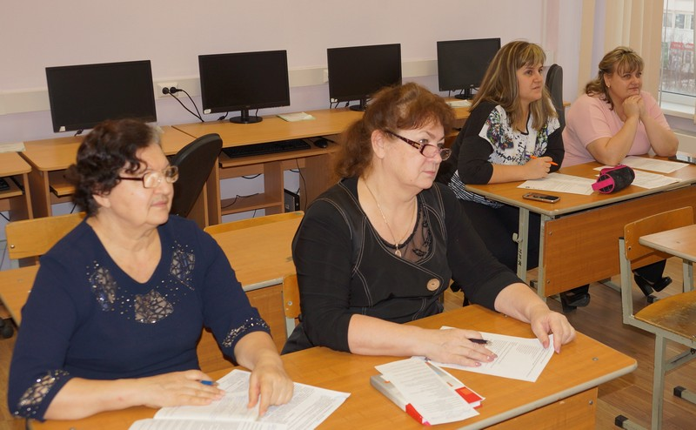
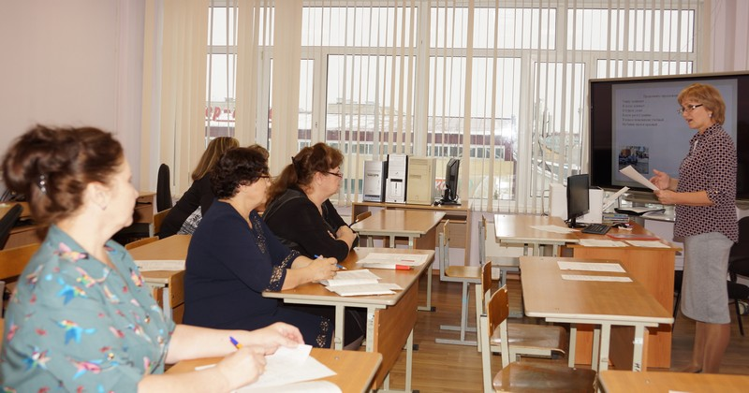

Открытое мероприятие по обмену опытом «Активные формы и методы работы со студентами с ОВЗ», 2018 год
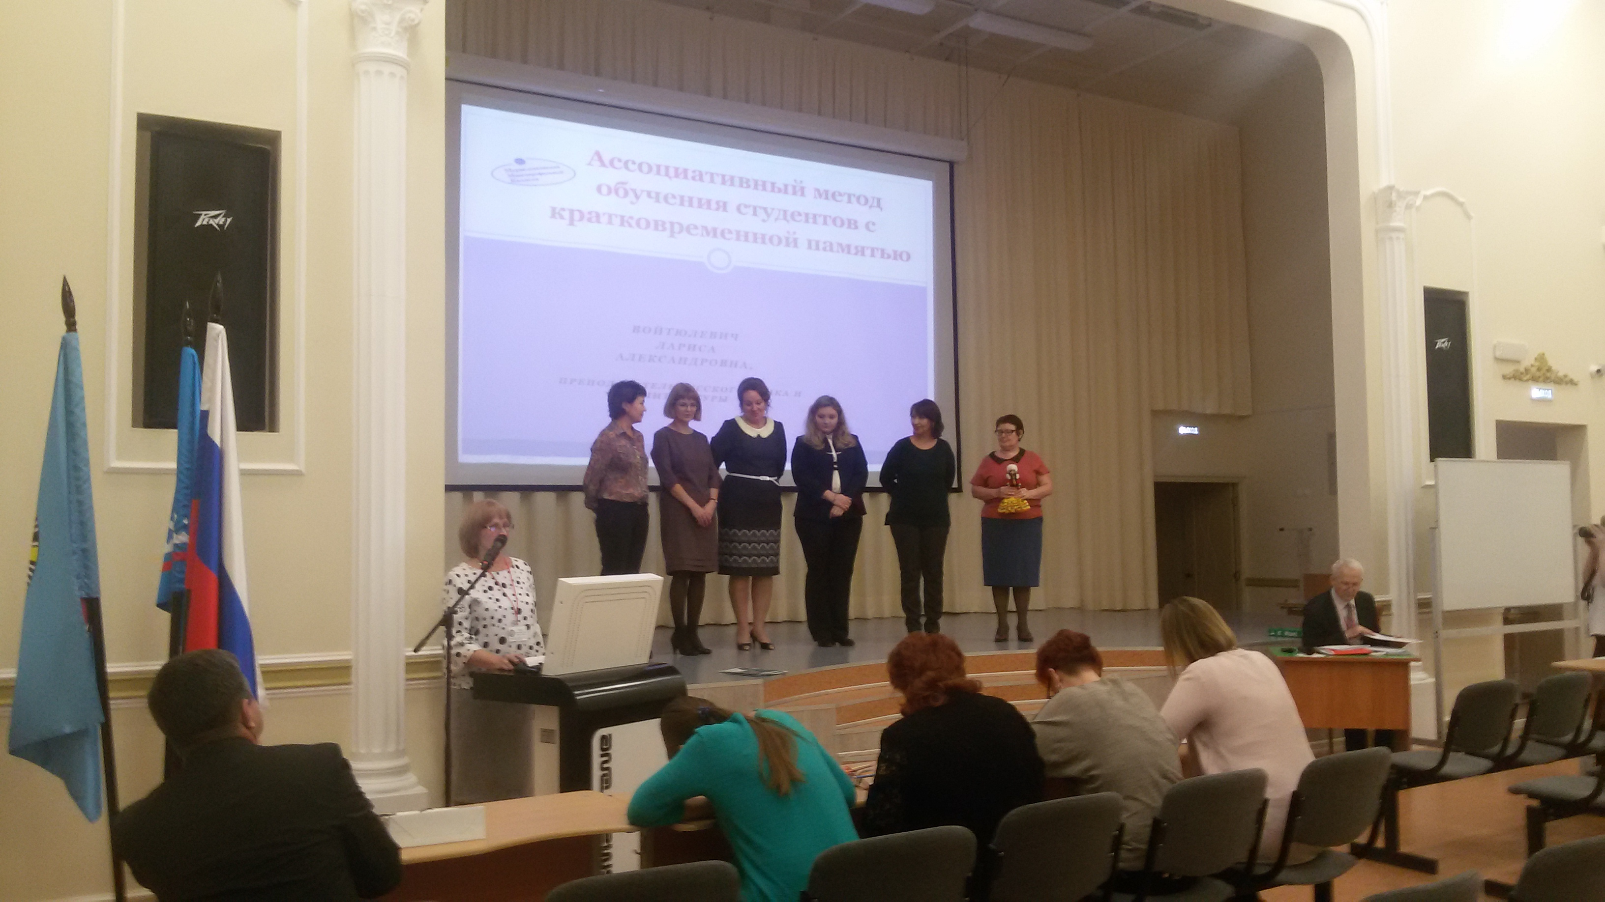
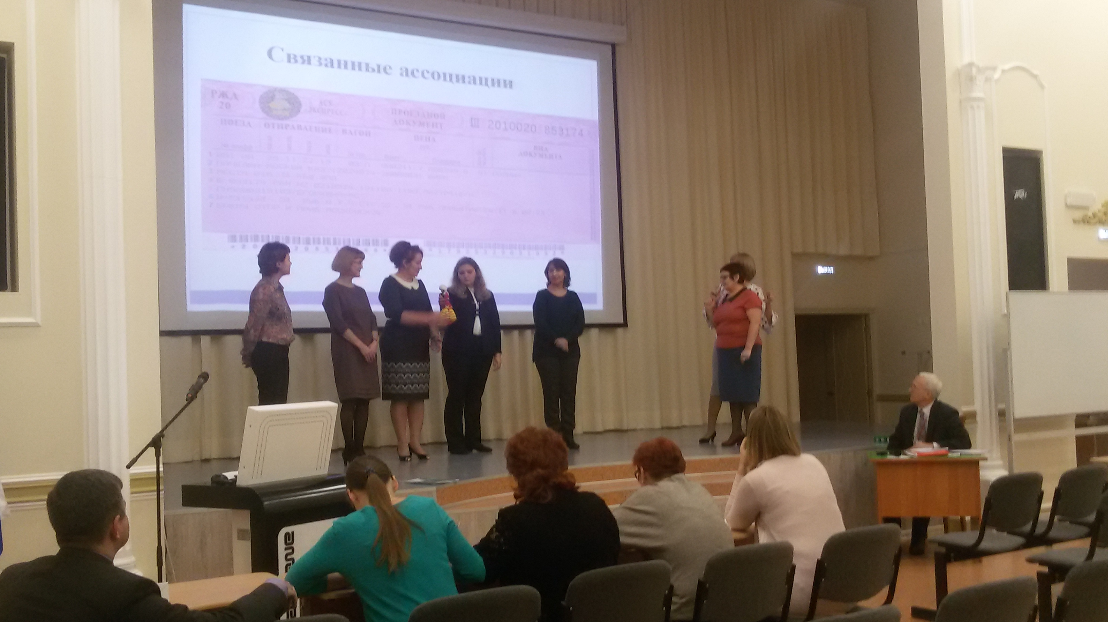
Выступление на I Гуманитарном форуме, 2017 год
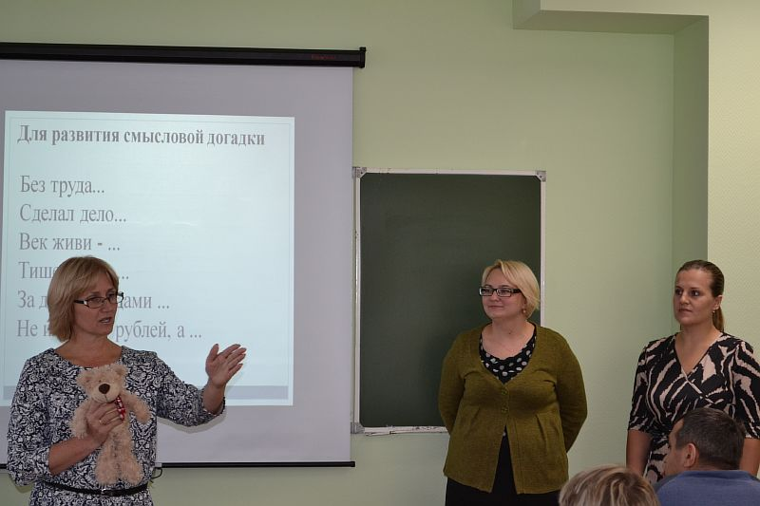

Мастер-класс в ГБПОУ ЯНАО «Муравленковский многопрофильный колледж», 2016 год

